Муниципальное бюджетное общеобразовательное учреждение

« Еланская СШ №3» Еланского муниципального района Волгоградской области

**Исследовательская работа**

**ИСПОЛЬЗОВАНИЕ РЫБЬИХ КОСТОЧЕК В ТВОРЧЕСТВЕ**

Автор: Кандаурова Ирина Алексеевна,

Волгоградская область, р.п. Елань,

муниципальное бюджетное общеобра-

зовательное учреждение

«Еланская средняя школа №3», 10 класс

Научный руководитель:

Гриненко Светлана Николаевна,

учитель технологии,

муниципальное бюджетное общеобра-

зовательное учреждение

«Еланская средняя школа №3»,

Елань, 2017г.

**ИСПОЛЬЗОВАНИЕ РЫБЬИХ КОСТОЧЕК В ТВОРЧЕСТВЕ**

КРАТКАЯ АННОТАЦИЯ

Работа посвящена исследованию и созданию настенного панно из рыбьих косточек. В процессе изготовления настенного панно обучающимся прививаются навыки выполнения художественно-прикладных работ, развивается творчество. Идет поиск своих приемов работы с необычным природным материалом, применяются различные способы обработки и украшения настенного панно. Наблюдается процесс формирования экологического образования и воспитания.

Созданное в процессе исследования настенное панно украшает комнату ученицы.

**Цель: Создать настенное панно из рыбьих косточек.**

**Задачи:**

1. Провести исследование способов изготовления настенного панно из рыбьих

косточек.

1. Найтисвои приемы работы с рыбьими косточками.
2. Разработать и выполнить панно из рыбьих косточек, учитывая цветовые особенности помещения.
3. Рассмотреть экологический вопрос.
4. Оценить выполненную работу.

**Методы исследования**: коммуникативный, теоретический, практический.

**Актуальность темы**: Использование необычного дешевого природного материала для изготовления настенного панно; украшение жилища; решение экологического вопроса.

Работа посвящена исследованию и созданию настенного панно из рыбьих косточек. В процессе изготовления настенного панно обучающейся прививаются навыки выполнения художественно-прикладных работ, развивается творчество. Идет поиск своих приемов работы с необычным природным материалом, применяются различные способы обработки и украшения настенного панно. Наблюдается процесс формирования экологического образования и воспитания.

Созданное в процессе исследования настенное панно украшает комнату ученицы.

ПЛАН ИССЛЕДОВАТЕЛЬСКОЙ ДЕЯТЕЛЬНОСТИ

|  |  |  |
| --- | --- | --- |
| № п/п | Название мероприятий | Дата проведения |
| 1. | Планирование исследовательской работы | Сентябрь |
| 2. | Работа с литературой, поиск информации  Систематизирование результата исследования | Октябрь |
| 3. | Разработка конструкции настенного панно.  Выбор материалов. | Ноябрь |
| 4. | Изготовление настенного панно. | Декабрь |
| 5. | Оформление документации | Январь  Февраль |
| 6. | Подготовка к школьной конференции | Март |
| 7. | Анализ исследовательской работы | Апрель |
| 8. | Планирование дальнейшей работы | Май |

СОДЕРЖАНИЕ

Введение______________________________________________________

1. Основная часть ________________________________________________

1.1 Звездочка обдумывания___________________________ _________

1.2. Дизайн-анализ____________________________________________

1.3. Значение цвета в интерьере_________________________________

1.4. Экономическое обоснование проекта_________________________

1.5. Экологическое обоснование проекта_ ________________________

2. Практическая часть_______________________________________________

2.1. Технологическая последовательность изготовления панно________

2.2. Выбор материалов___________________________________________

2.3. Выбор инструментов и приспособлений________________________

2.4. Организация рабочего места__________________________________

2.5. Охрана труда_______________________________________________

Заключение_______________________________________________________

Литература_______________________________________________________

Приложения_________________________________________________________

**ВВЕДЕНИЕ**

Мы живем в мире прогресса и современных технологий, в мире, когда любую вещь можно купить в магазине. Но она не будет неповторимой, оригинальной, не согреет своим теплом. Мы задаем себе вопрос: можно ли создать красивую вещь из необычного, а главное, дешевого, доступного материала? Материала, который не требует больших затрат, не оказывает вредного влияния на природу, а наоборот помогает использовать отходы быта. Из коротких сюжетов по телевидению мы узнали об использовании рыбьих косточек для создания настенного панно. Поиски другой информации (книги, пособия, Интернет) не увенчались успехом. Мы решили освоить этот вид творчества самостоятельно.

**Цель: Создать настенное панно из рыбьих косточек.**

**Задачи:**

1. Провести исследование способов изготовления настенного панно из рыбьих косточек:
2. Найтисвои приемы работы с рыбьими косточками.
3. Разработать и выполнить панно из рыбьих косточек, учитывая цветовые особенности помещения.
4. Рассмотреть экологический вопрос.
5. Оценить выполненную работу.

**Гипотеза**: Используя в изготовлении настенного панно рыбьи косточки, мы:

* Повышаем интерес у учащихся к творчеству, воспитываем чувство прекрасного;
* Прививаем навыки работы с необычным природным материалом;
* Решаем экологическую проблему: используем дешевый, доступный, безотходный материал, не нанося при этом урон природе;
* Созданное в процессе исследования настенное панно будет украшением любого помещения.

**Методы исследования**: коммуникативный, теоретический, практический.

**Актуальность темы**: использование необычного дешевого природного материала для изготовления настенного панно; украшение жилища; решение экологического вопроса

1. **ОСНОВНАЯ ЧАСТЬ**
   1. **ЗВЕЗДОЧКА ОБДУМЫВАНИЯ**

Звездочка обдумывания представляет поэтапный план изготовления панно. Приложение I

* 1. **ДИЗАЙН-АНАЛИЗ**

ИССЛЕДОВАНИЕ: ВЫБОР ФОРМЫ КАРТИНЫ

|  |  |  |
| --- | --- | --- |
| Форма картины | Положительный итог | Отрицательный итог |
| Круглая форма  + - | Панно данной формы гармонично впишется в любой интерьер | Трудно найти рамку |
| Овальная форма  + - | Панно данной формы гармонично впишется в любой интерьер | Трудно найти рамку |
| Квадратная форма + - | Панно данной формы гармонично впишется в любой интерьер | Трудно разместить композицию из рыбьих косточек |
| Прямоугольная форма + + | Панно данной формы гармонично впишется в любой интерьер | Идеально подходит для размещения композиции |

***ВЫВОД:*** ***Прямоугольная форма картины идеально подходит для композиции.*** Приложение II. Рис.1,2,3,4.

ИССЛЕДОВАНИЕ: ВЫБОР ЦВЕТОВОГО ФОНА КАРТИНЫ

Мы провели исследование: можно ли применить для фона картины другие цвета, кроме черного? **Результаты исследования**

|  |  |  |
| --- | --- | --- |
| Цветовой фон | Положительный итог | Отрицательный итог |
| Бордовый  + - | Белые лепестки композиции отчетливо видны на картине | Стены, на которых будет висеть картина должны иметь красные оттенки (розовый, бордовый, коралловый и т. д.) |
| Синий  + + | Белые лепестки композиции отчетливо видны на картине. | Стены, на которых будет висеть картина должны иметь синие оттенки (голубой, бирюзовый и т.д.)  Комната Ирины оформлена в светлых, золотистых тонах. |
| Зеленый  + - | Белые лепестки отчетливо видны на зеленом фоне. | Стены, на которых будет висеть картина должны иметь зеленые оттенки (салатовый, светло-зеленый и т.д.) |

***ВЫВОД: Для фона картины можно применять разные цвета темного насыщенного цвета, на котором отчетливо видны белые лепестки композиции.***

Приложение III. Рис.1, 2, 3.

**Выбор материала для фона картины.**

|  |  |  |
| --- | --- | --- |
| ***Вид ткани*** | ***Положительный итог*** | ***Отрицательный итог*** |
| Атлас  _ _ |  | Блеск ткани перебивает рисунок композиции.  Плохое крепление косточек к ткани, виден клей***.*** |
| Бархат или ворсовая ткань  + + | Ворсистая структура ткани дает глубокий насыщенный цвет.  Хорошее крепление косточек к ткани, клей не виден. |  |
| Ситец  _ _ |  | Плохой внешний вид ткани, ткань – редкая, виден клей. |
| Каландрированная (самоклеющаяся) пленка | Клей не виден при креплении косточек, идеально подходит. |  |
| Искусственный шелк  _ _ |  | Блеск ткани перебивает рисунок композиции.  Плохое крепление косточек к ткани, виден клей***.*** |

***ВЫВОД: Для основного фона картины мы выбрали –*** ***каландрированную (самоклеющуюся) пленку***

***Приложение IY. Рис.1,2,3,4***

ИССЛЕДОВАНИЕ: ВЫБОР СТИЛЯ КОМПОЗИЦИИ

По наиболее общим признакам можно выделить несколько основных групп, которые основаны на пространственных характеристиках композиции, т.е. соотношении пустот и заполненного материала в пределах визуальных границ композиции. [1, 154]

**Массивный стиль**

В пределах границ нет или почти нет свободного места – по правилам

создания композиции в данном стиле свободного места не может быть.

Композиции в этом стиле объемны, контурные очертания плотно заполнены цветами.

**Линейный стиль**

Наличие свободного места в пределах границ композиции является

основным требованием, используется исключительно формообразующий

материал. Акцент делается на линии, а не на заполненность пространства.

**Смешанный стиль**

Композиция, которую нельзя отнести ни к одной из упомянутых стилей

Растительный материал не выходит из одной общей точки.

***ВЫВОД:*** ***Для настенного панно мы выбрали стиль размещения композиции – массивный, т.к. размещение цветов из рыбьих косточек в прямоугольной раме будет наиболее удачным.*** Приложение Y. Рис. 1,2,3

Прорисовка цветов в композиции. Приложение YI. Рис. 1,2,3.

* 1. **ЗНАЧЕНИЕ ЦВЕТА В ИНТЕРЬЕРЕ**

От выбора цвета во многом зависит, будет ли комната уютной и комфортной или, наоборот холодной и раздражающей. Чтобы не ошибиться в своем выборе, необходимо знать основы теории цвета .

Все цвета можно получить, смешивая в различных соотношениях три первичных цвета: красный, желтый и голубой. Смешивая их попарно можно получить три новых вторичных цвета: оранжевый, зеленый и фиолетовый. Снова смешивая смежные цвета, мы получаем колесо основных цветов с 12 секторами. Однако, даже в пределах одного сектора цвету можно придать бесконечное разнообразие оттенков, добавляя различные соотношения белого и черного. Все 12 цветов колеса можно условно разделить на 2 группы: теплые (от желтого до красно-фиолетового) и холодные (от фиолетового до желто-зеленого).

**Теплые цвета называют также приближающими, так как окрашенные ими поверхности кажутся ближе, чем на самом деле. Комната, окрашенная в эти цвета, выглядит теплой и комфортабельной, но при этом кажется меньшей по размеру.**

**Цвета холодной гаммы называются удаляющими, так как помещение становится более просторным и холодным на вид.**

Подобрать цветовое решение интерьера очень непростая и ответственная задача. Ведь восприятие одного и того же цвета различными людьми неравнозначно, на разных людей оно может действовать по-разному

При подборе цветовой гаммы следует учесть вкусы, возраст и интересы всех проживающих в нашем доме людей. Это очень важно, так как, например, молодому поколению можно рекомендовать яркие контрастные цвета, а пожилым членам семьи лучше применять спокойные пастельные тона.

С помощью компьютера мы решили посмотреть: как будет выглядеть настенное панно в различных интерьерах? Мы помещали картину в различные цветовые интерьеры холодных и теплых тонов.

Показав результаты моим одноклассникам, мы провели социологический опрос, в каком цветовом интерьере наша картина будет хорошо смотреться.

Анкета и диаграмма в приложении VII

***ВЫВОД: Картина из рыбьих косточек хорошо смотрится на фоне холодных серых, синих, голубых тонов интерьера, которые имеются в комнате, и дисгармонирует с оттенками теплых цветов.*** Приложение VIII. Рис.1,2,3,4,5,6,7

* 1. **ЭКОНОМИЧЕСКОЕ ОБОСНОВАНИЕ ПРОЕКТА**

|  |  |  |  |  |
| --- | --- | --- | --- | --- |
| Материалы | Единицы измерения | Стоимость за единицу | Расход | Стоимость |
| Самоклеящаяся пленка | м | 250 руб. | 0,3 | 75 руб |
| Бисер | пакетик | 7 руб | 30 шт | 0,5 руб |
| Клей ПВА | флакон | 10 руб | 10г | 0,5 руб |
| Лак для ногтей | 3 флакона | 25 руб | 3 флакона | 75 руб |
| Рамка была взята от старой картины - часов. |  |  |  | 0 руб |

Итого: 151 руб

***ВЫВОД: У нас нет затрат на электроэнергию, оборудование и других затрат, поэтому затраты на изготовление картины составили всего 151 руб.***

* 1. **ЭКОЛОГИЧЕСКОЕ ОБОСНОВАНИЕ ПРОЕКТА**

Экологическая ситуация во всем мире и в нашей стране продолжает обостряться. Многие регионы России стали зонами экологического бедствия.

Решение экологических проблем во многом зависит от состояния экологического просвещения нового поколения, поэтому мы уделили большое внимание этому вопросу в проекте [3, 54].

Чем бережнее мы будем относиться к природе, чем экономичнее будем использовать материалы, тем меньше потребуется добывать природного сырья, и соответственно меньше будем разрушать природную среду. В своем проекте мы показали, что можно использовать для изготовления панно и других поделок остатки ткани, ниток, бисера, даже остатки от пищи (в данном случае рыбные кости) нашли применение. Работая над проектом и изготовлением картины, мы долгое время находимся в одной и той же позе,

напряжение испытывают глаза. Для снятия усталости, мы каждые полчаса отдыхаем и выполняем несколько физкультурных упражнений.

1. **ПРАКТИЧЕСКАЯ ЧАСТЬ**
   1. **ТЕХНОЛОГИЧЕСКАЯ ПОСЛЕДОВАТЕЛЬНОСТЬ ИЗГОТОВЛЕНИЯ НАСТЕННОГО ПАННО**

**Подготовка рыбьих костей** Приложение IX. Рис. 1

1. Сварить рыбу.
2. Выбрать косточки, хорошо промыть их.
3. Придать необходимую форму ножницами, пока косточки мягкие.
4. Высушить косточки при комнатной температуре.
5. Покрыть косточки лаком, можно придать им соответствующий оттенок

**Подготовка основы для картины** Приложение IX. Рис. 2

1. Наклеить самоклеющуюся пленку;
2. Закрепить с изнаночной стороны;
3. Вставить картину в рамку,
4. Закрыть картоном

**Технология изготовления картины** Приложение IX. Рис. 3

1. Выбрать стиль композиции;
2. Разложить заготовленные косточки в определенном порядке на картину;
3. Приклеивать детали композиции на клей ПВА;
4. Обработать еще раз лаком, приклеить бусинки или бисер.

**Применение рыбьих костей**

Не любая рыба подходит для изготовления картины. Лучше всего использовать кости карася, карпов, сома, щук. Кости такой рыбы, как горбуша дают при высыхании желтый оттенок. А в ее голове нет таких костей, которые можно было применить для изготовления картины.

Смотри приложение X

**2.2.ВЫБОР МАТЕРИАЛОВ**

Для изготовления картины мне потребуется:

1. Каландрированная (самоклеющаяся) пленка
2. Бисер
3. Рамка деревянная
4. Картон
5. Клей ПВА
6. Лак для ногтей: белый, розовый, голубой. Приложение XI.

**2.3.ВЫБОР ИНСТРУМЕНТОВ И ПРИСПОСОБЛЕНИЙ**

1. Сантиметровая лента для снятия размеров изделия;
2. Угольник, линейка;
3. Швейные булавки;

Для работы с рыбьими косточками мне потребуется:

1. Рабочий стол;
2. Клеенка для предохранения поверхности стола от клея;
3. Пинцет для раскладывания косточек;
4. Кисточка для клея. Приложение XII.

**2.4. ОРГАНИЗАЦИЯ РАБОЧЕГО МЕСТА**

Перед началом любого дела надо, прежде всего, оборудовать удобное рабочее место.

При ручной работе очень важно, чтобы это место было хорошо освещено. Свет должен падать на работу с левой стороны.

Сидеть надо прямо, касаясь корпусом спинки стула.

Расстояние от глаз до работы должно составлять 35-40 см. При меньшем расстоянии развивается близорукость и в глаза попадают частички пыли.

**2.5. ОХРАНА ТРУДА**

При работе с рыбьими костями необходимо применять правильные примы труда, чтобы не уколоться косточками и не получить травму.

**Правила техники безопасности при работе ножницами**

* Ножницы должны храниться в специальной коробке;
* Передавать ножницы надо ручками вперед;
* Класть ножницы при работе сомкнутыми концами о себя.

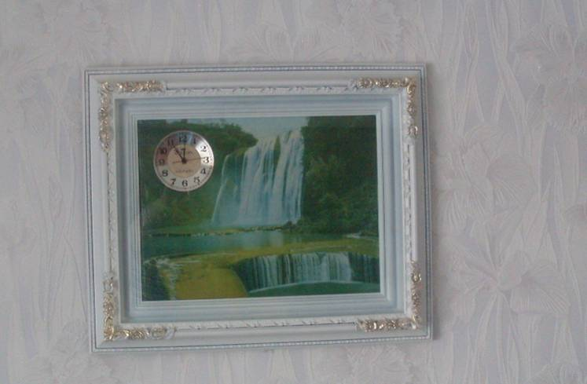 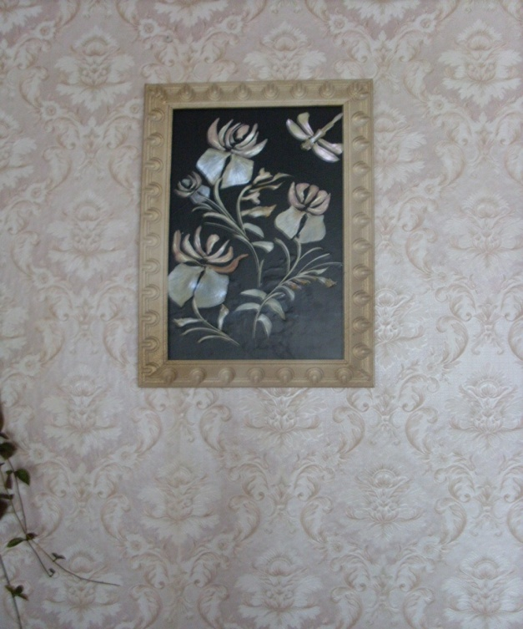

Не бойтесь в жизни перемен!

А старого уж больше нет.

И украшает вновь рельефы стен

Вместо часов прекраснейший букет.

В нем видишь нежность летнего дождя

И брызги бирюзового прибоя.

И горизонт манит меня

Движеньем ветра вместо покоя!

Маркетинговое исследование и отзывы о картине смотри в приложении XIII.

**ЗАКЛЮЧЕНИЕ**

В своем проекте мы доказали, что из такого простого и доступного материала, как рыбьи косточки можно создавать красивые, оригинальные, необычные вещи. В данном случае настенное панно. В проекте были проведены исследования и сделаны следующие выводы:

* В работах с рыбьими косточками можно применять массивный и линейный стиль композиции (стили, применяемые при аранжировке цветов);
* Формы деталей композиции (листья, лепестки цветов) можно добиться с помощью ножниц и своей фантазии;
* Для настенного панно из рыбьих косточек подходит ворсовая ткань (бархат) для лучшего крепления деталей или самоклеящаяся пленка.
* Для основы панно можно применить как черный цвет, так и любой другой насыщенный темный цвет (синий, бордовый, зеленый);
* Для панно подходит прямоугольная форма рамки (проблема найти круглую и овальную)

В процессе создания настенного панно мы нашли свои приемы работы с данным материалом, применили, как дополнение: стразы, бисер, цветной перламутровый лак, использовали ткань не только черного цвета, но и другие оттенки. На замечание по поводу сохранения панно от пыли, мы поместили его в раму под стекло.

Выполняя проект, мы не только приобрели навыки и умения в изготовлении картины из рыбьих косточек, но самое главное научились творчески думать, планировать.

В процессе работы у нас формировался хороший эстетический вкус. Уверены, что приобретенные знания, умения и навыки обязательно найдут применение в будущей жизни, при выборе профессии.

Те цели и задачи, которые мы поставили перед собой в начале проекта, выполнены. Настенное панно получилось оригинальным, необычным. Оно удачно вписалось в интерьер комнаты.

Проведена самооценка, в которую вошли экспертиза изделия и оценка качества.

**Выводы,** согласно социологическому опросу:

* Наше настенное панно востребовано, ему есть применение;
* Его нельзя купить на рынке товаров, его можно изготовить только самому;
* Настенное панно выполнено аккуратно, имеет прекрасный эстетический вид;
* Настенное панно оригинальное, неповторимое, красивое.

***Литература***

1. И.Дубровин. Интерьер и дизайн современной квартиры. / И. Дубровин. – М., ООО ИКТЦ «ЛАДА», 2006. – 354 с.
2. Д-р Д.Г. Хессайон. Все об аранжировке композиций. /

Д-р Д.Г.Хессайон – М.: Из-во «Кладезь», М.: 1996. – 280 с.

1. А.Н.Бобровская. Использование проектной деятельности на уроках технологии/А.Н.Бобровская. – М., «Корифей» издательско-торговый дом, 2006. – 112 с.
2. Дизайн – проект / Е.Еловик // Практический журнал «Идеи вашего дома»//»Книга-Сервис».- М., 2006. – С. 423-458
3. Технология. Трудовое обучение: учебник для учащихся 5-10 классов

общеобразовательной школы./Под ред. В.Д. Симоненко.- М.,:

Вента- Граф, 1998. – 237 с .

***Приложения***

Приложение I

***ЗВЕЗДОЧКА ОБДУМЫВАНИЯ***

***(ПЛАН ИЗГОТОВЛЕНИЯ НАСТЕННОГО ПАННО)***

Обоснование проблемы

Экологическое

обоснование

проекта

Экономическое

обоснование

проекта

Создание конструкции картины

Материалы

отделка

Технология

изготовления

Оценка выполненной работы

Охрана труда

Дизайн - анализ

Выбор оборудования, инструментов

Приложение II

***ВЫБОР ФОРМЫ НАСТЕННОГО ПАННО***

Круглая форма Овальная форма

Форма картины

Рис.1 Рис. 2

Прямоугольная форма Квадратная форма

Рис.3 Рис.4

Приложение III

***ВЫБОР ЦВЕТОВОГО ФОНА НАСТЕННОГО ПАННО***

Бордовый фон

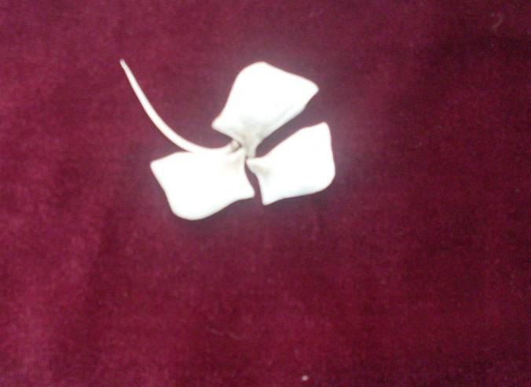

Рис.1

Синий фон

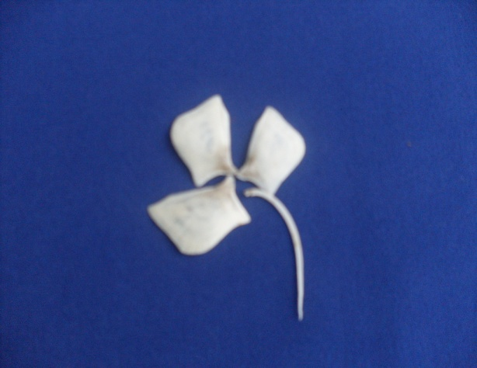

Рис.2

Зеленый фон

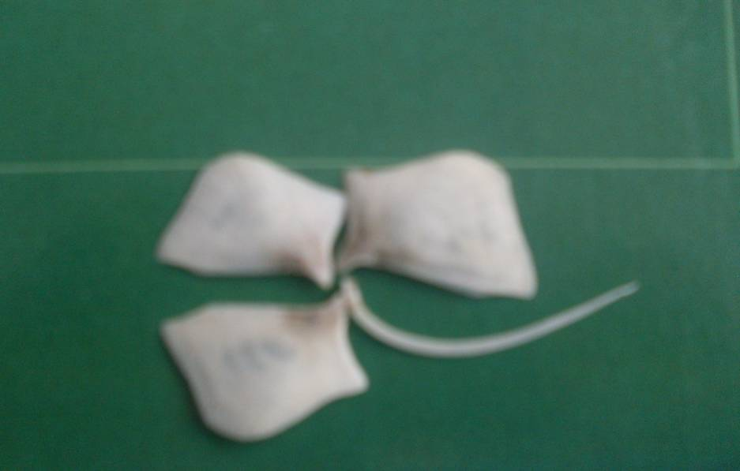

Рис.3

Приложение IV

***ВЫБОР ТКАНИ ДЛЯ ОСНОВЫ ПАННО***

Атлас

Бархат

Рис.1 Рис.3

**Материал для основы настенного панно**

Ситец

Габардин

Рис.2 Рис.4

|  |
| --- |
| Каландрированная (самоклеющаяся) пленка |

Искусственный

шелк

Рис.6 Рис.5

Приложение V

***ВЫБОР СТИЛЯ НАСТЕННОГО ПАННО***

***Стиль композиции***

***картины***

***Массивный***

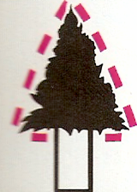

***Линейный***

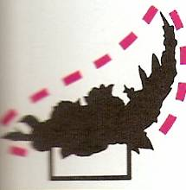

Рис.1

***Смешанный***

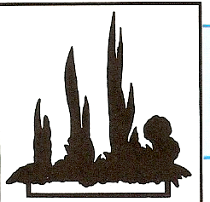

Рис.2

Рис.3

Приложение YI

***РАЗРАБОТКА СТИЛЯ НАСТЕННОГО ПАННО***

Массивный стиль

Рис.1 Линейный стиль

Рис.2

Смешанный стиль

Рис.3.

Приложение VII

***ОПРОС УЧАЩИХСЯ***

В каком интерьере моя картина выглядит лучше?



Было опрошено 30 учащихся

|  |  |  |  |  |  |  |
| --- | --- | --- | --- | --- | --- | --- |
| Мнение учащихся | Интерьер №1 | Интерьер №2 | Интерьер №3 | Интерьер № 4 | Интерьер № 5 | Интерьер № 6 |
| Отличное сочетание | 91% | 62% | 79% | 97% | 3% | 0 |
| Хорошее сочетание | 9% | 35% | 21% | 3% | 12% | 6% |
| Не сочетаются | 0% | 3% | 0% | 0 | 85% | 94% |

Приложение VIII

Исследование

***КАРТИНА В РАЗЛИЧНЫХ ИНТЕРЬЕРАХ***

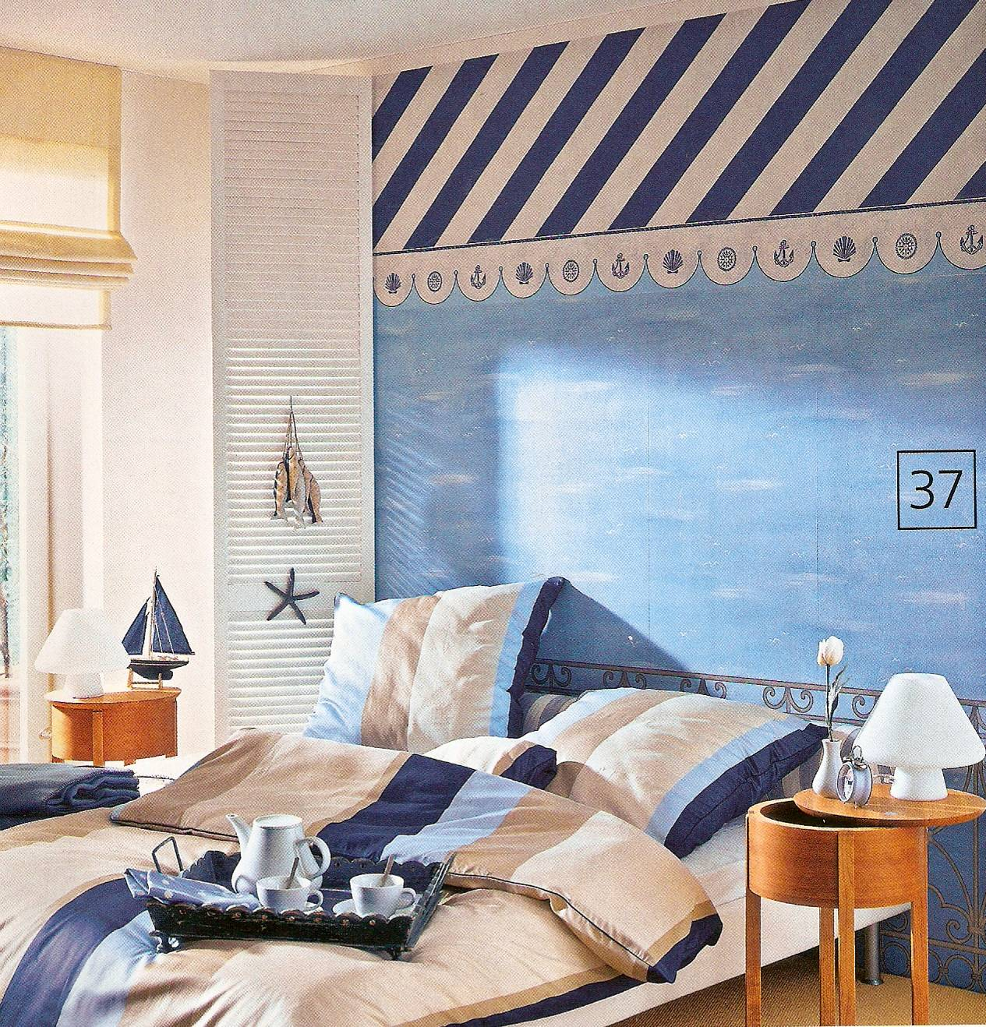



Рис.1

Рис.1

Приложение VIII

Исследование

***КАРТИНА В РАЗЛИЧНЫХ ИНТЕРЬЕРАХ***

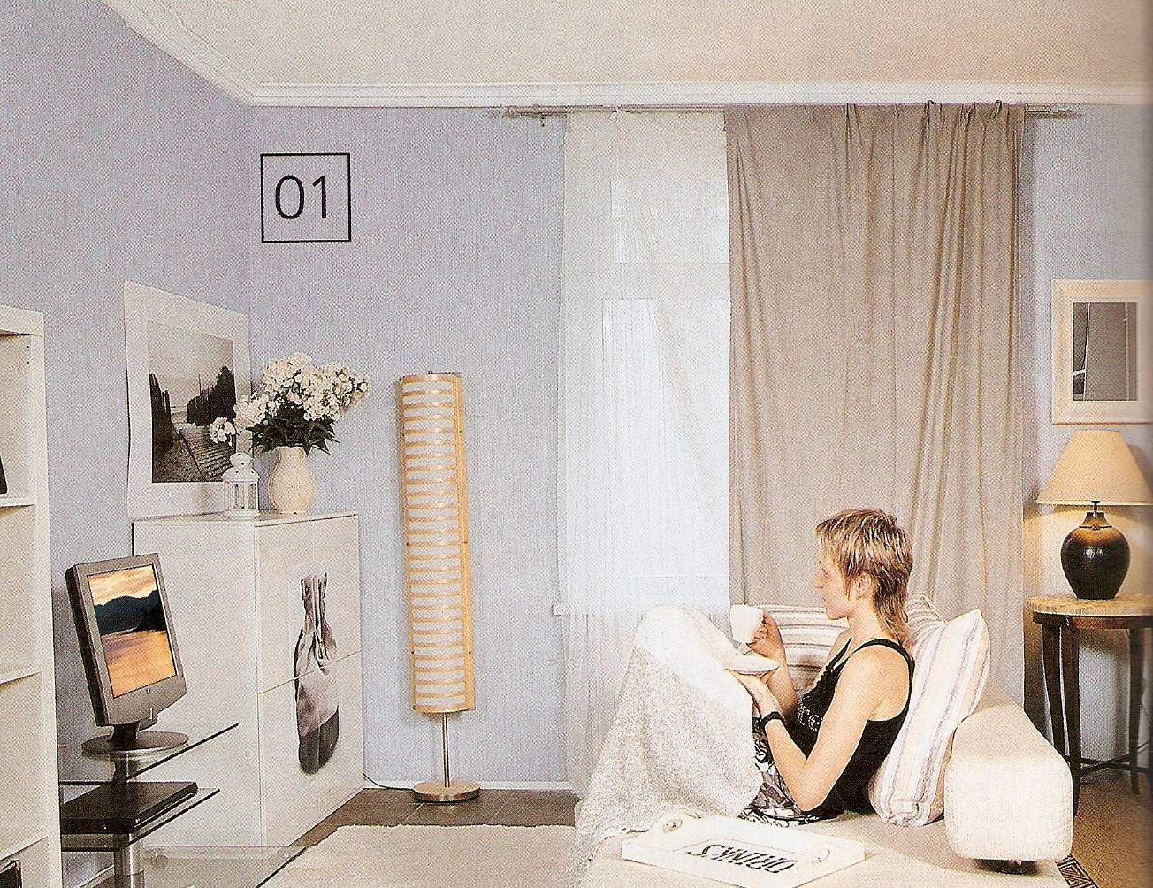



Рис.2

Приложение VIII

Исследование

***КАРТИНА В РАЗЛИЧНЫХ ИНТЕРЬЕРАХ***

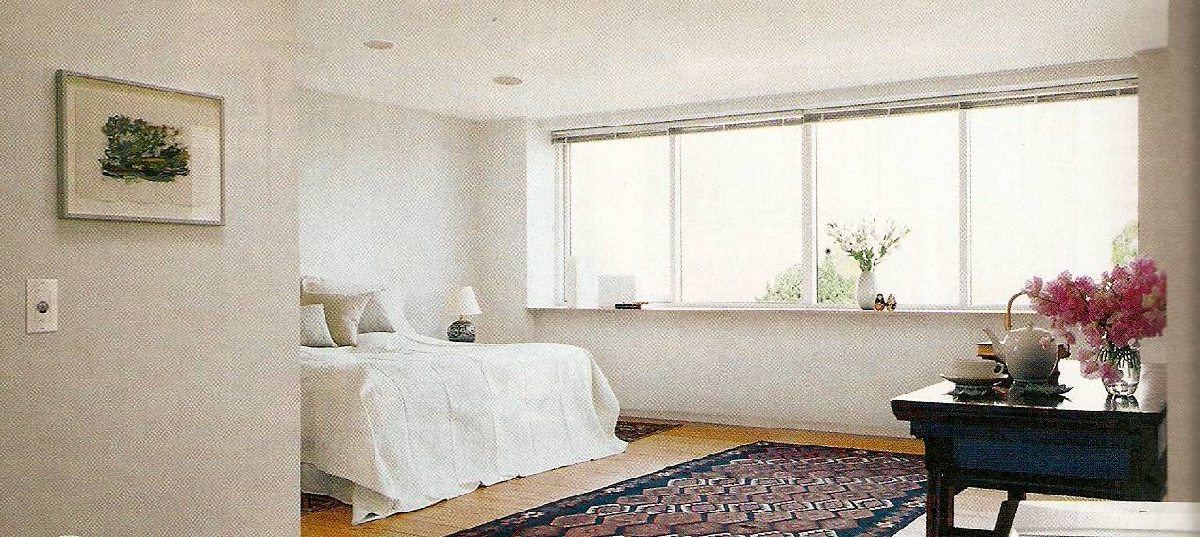



Рис.3

Приложение VIII

Исследование

***КАРТИНА В РАЗЛИЧНЫХ ИНТЕРЬЕРАХ***

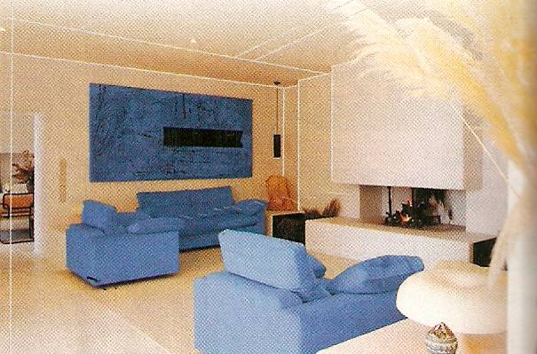



Рис.4

Приложение VIII

Исследование

***КАРТИНА В РАЗЛИЧНЫХ ИНТЕРЬЕРАХ***

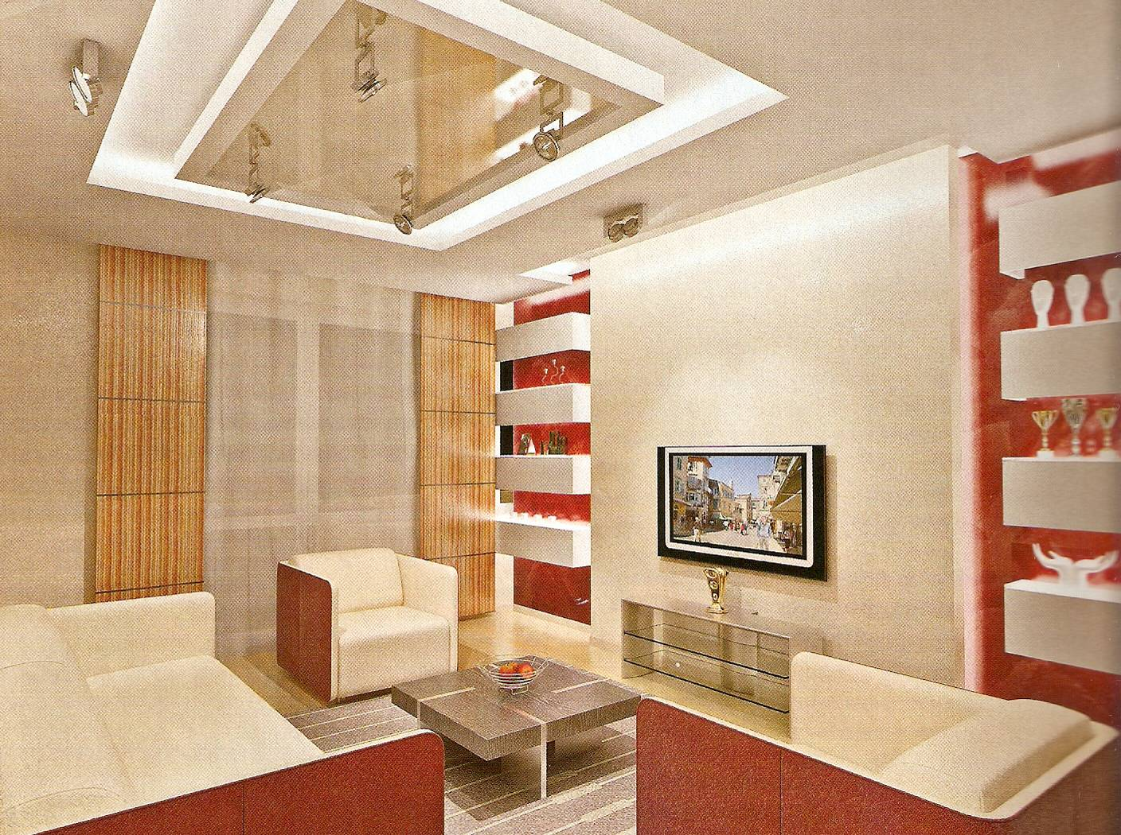

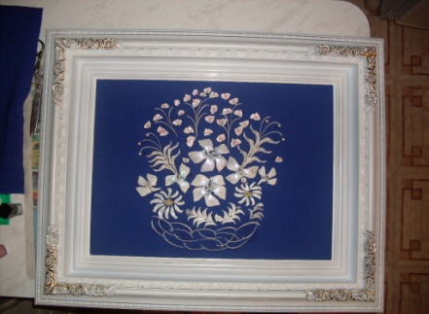



Рис.5

Приложение VIII

Исследование

***КАРТИНА В РАЗЛИЧНЫХ ИНТЕРЬЕРАХ***

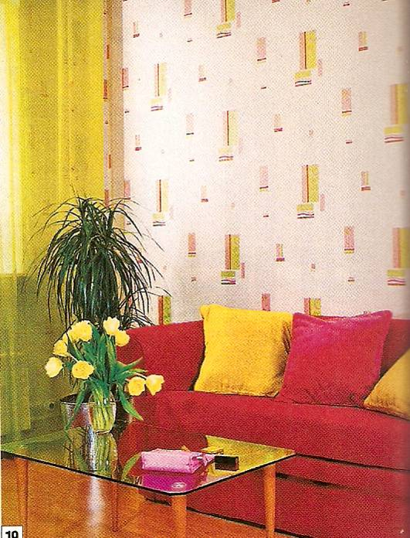



Рис.6

Приложение VIII

***КАРТИНА В МОЕМ ИНТЕРЬЕРЕ***

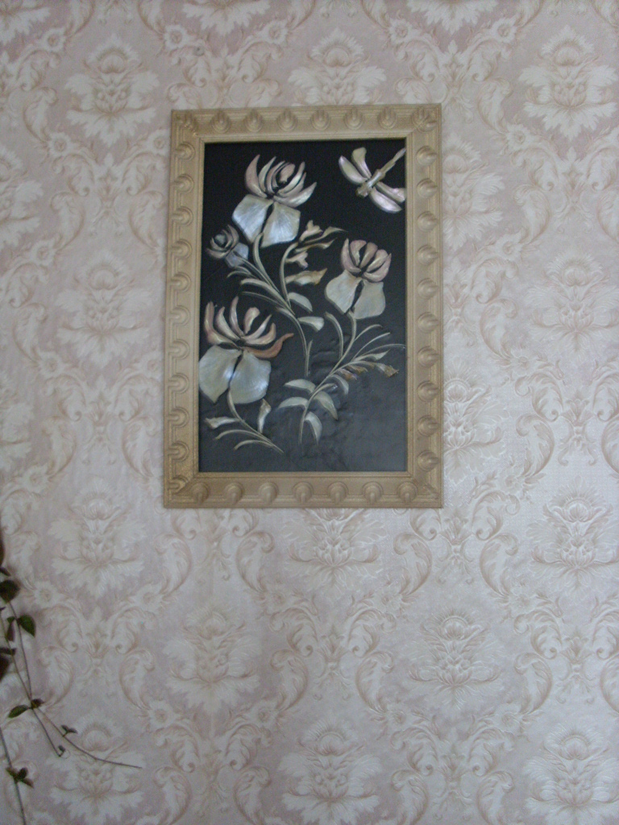

Рис. 7

Приложение IX

***ТЕХНОЛОГИЧЕСКАЯ ПОСЛЕДОВАТЕЛЬНОСТЬ ИЗГОТОВЛЕНИЯ НАСТЕННОГО ПАННО***

Подготовка рыбьих костей

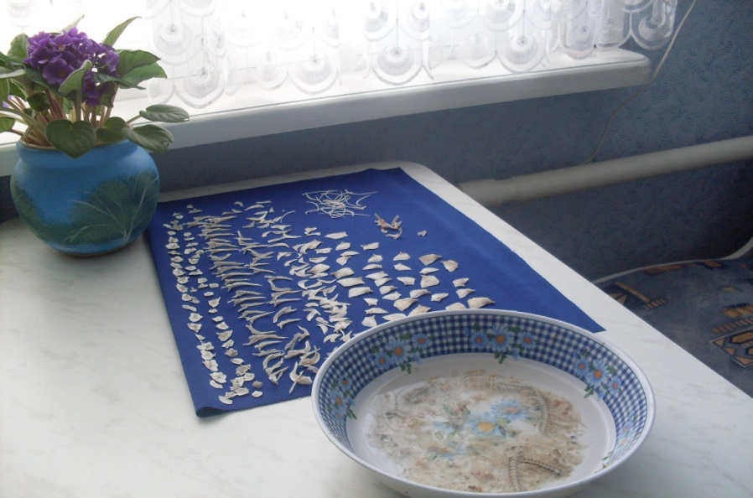

Рис.1

Приложение X

Исследование

***ПРИМЕНЕНИЕ РЫБЬИХ КОСТОЧЕК***

|  |  |  |
| --- | --- | --- |
| Название и форма костей | Рисунок костей | Для каких деталей композиции используется |
| Жаберные кости головы рыбы |  | Для лепестков цветка, для крылышек бабочки. |
| Кости головы рыбы |  | Для лепестков цветка и тычинок |
| Кости головы рыбы |  | Для цветка «Дельфиниум» |
| Кости головы рыбы |  | Для цветка «Ромашка» |
| Кости головы рыбы |  | Для тельца бабочки,стрекозы |
| Кости головы рыбы |  | Для листьев цветов |
| Реберные кости |  | Для стебля цветов |

Приложение XI

***ВЫБОР МАТЕРИАЛОВ***

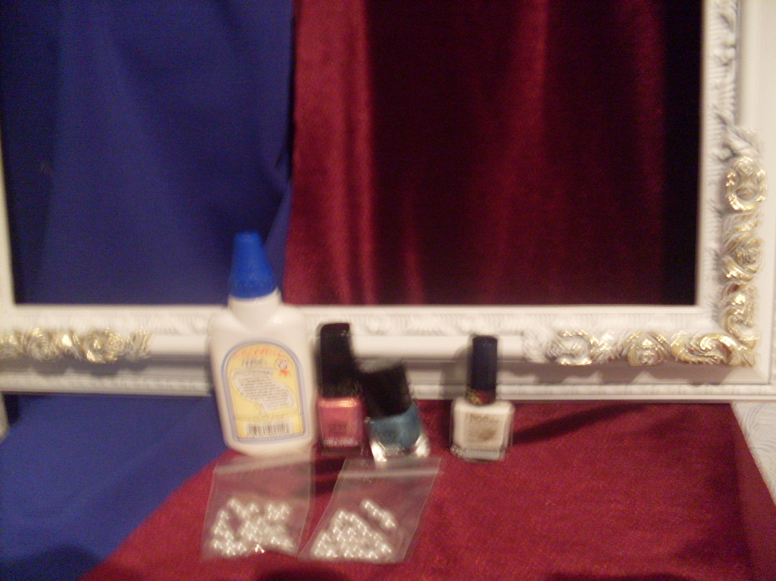

Приложение XII

***ВЫБОР ИНСТРУМЕНТОВ И ПРИСПОСОБЛЕНИЙ***

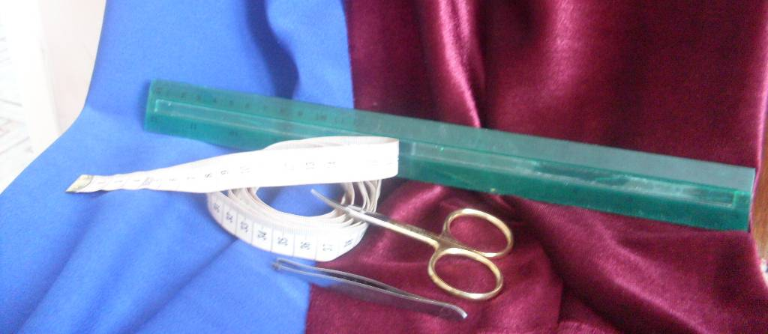

Приложение XIII

***Маркетинговое исследование***

**Цель** маркетингового исследования: изучение рынка, изучение мотивации потребителя, сбыт, реклама.

Мне очень хотелось узнать, какое впечатление произвела картина на сестру, родителей, родственников, учителей и одноклассниц.

Эту информацию я получила путем анкетирования.

Вопросы анкеты:

1. Понравилось ли вам картина?
2. Как вы оцениваете эстетический вид картины?
3. Как вы оцениваете цветовое решение картины?
4. Как бы вы изменили или дополнили изделие?
5. Купили ли вы его в подарок или для себя?

|  |  |  |  |  |  |
| --- | --- | --- | --- | --- | --- |
| Участники анкеты | 1 | 2 | 3 | 4 | 5 |
| Учитель | Очень понравилась картина, она, несомненно, украсит любой интерьер | На отлично | Классическое решение | Менять ничего не надо | Обязатель-  но бы купила |
| Мама | Я не верила, что из рыбьих костей может что-то получиться.  Прекрасная картина | На оценку «5» | Белое очень хорошо смотрится на синем фоне. | Ничего. | Я ни в одном магазине не видела такого панно. Да, купила бы. |
| Сестра Ира | Я в восторге от подарка сестры | Прекрасно | Можно попробовать и другие цвета. | Для выдумки и фантазии здесь большое поле деятельности | Да |
| Подруга | Я очень удивилась и не поняла из чего сделана картина | Отличная идея | У меня розовая комната. Попрошу подругу сделать подарок и для меня. | Вариантов много, косточки как мозаика. | Обязатель-но |

***Вывод: Из анкетирования следует, что картина соответствует эстетическим требованиям. Цветовое решение правильное. Многие потенциальные покупатели захотели его приобрести.***

Приложение XIV

***ДИАГРАММА СОЦИОЛОГИЧЕСКОГО ОПРОСА***

